Du 19 septembre au 31 octobre 2015

Offre de cours en arts visuels au Cégep de Sainte-Foy

Le Cégep de Sainte-Foy, via la Formation continue, offre, du 19 septembre au 31 octobre, des cours de dessin, peinture, gravure et photo, ouverts à tous.

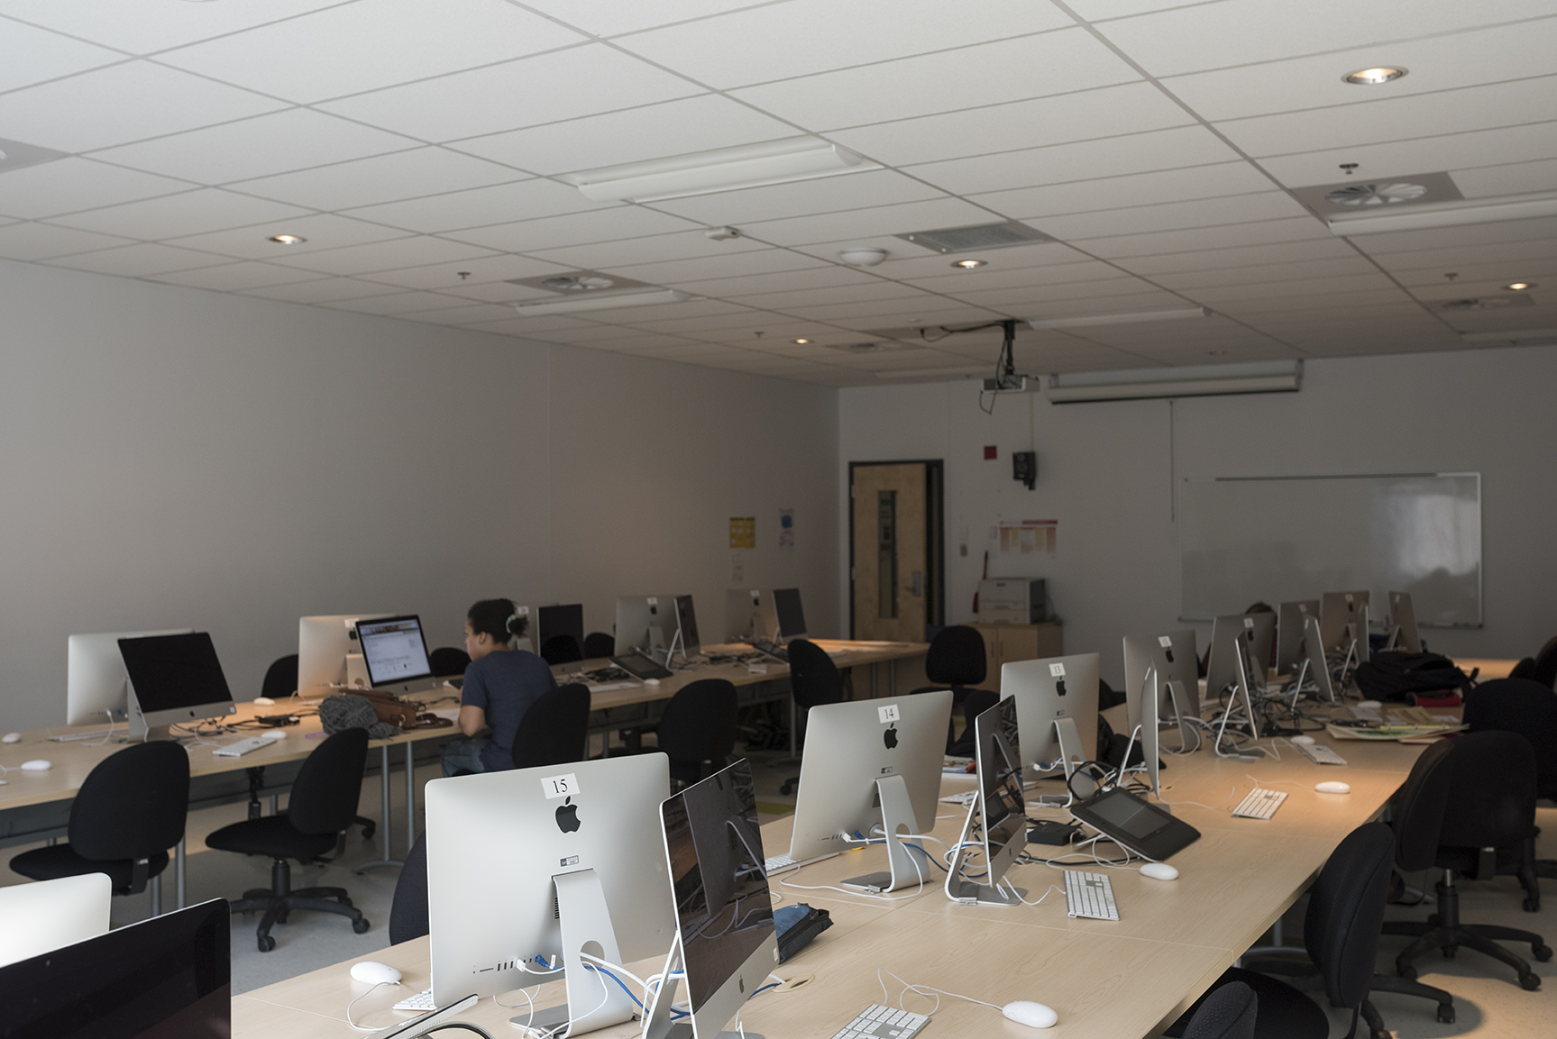

Vous trouverez de plus amples détails en cliquant sur le lien suivant:

https://cegep-ste-foy-dfc.omnivox.ca/cncr/insc/ListeActivites.ovx?Cat=1&GrandeCat=1&Ref=110746138104&C=SFC&L=FRA&TM=1&E=P

Denis Couture
Enseignant au programme Arts visuels du Cégep de Sainte-Foy et membre du Collectif.

